UNIDAD DE LONGITUD
TEMA 18 LOG. MATEMATICO

1º PRIMARIA

PROBLEMAS.
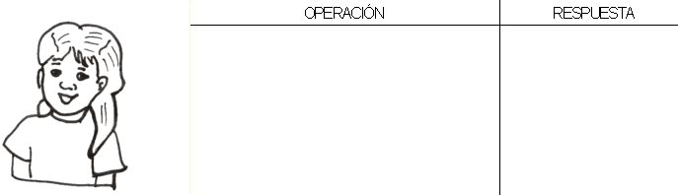
01. Sonia compra 15 cm de cinta roja, 30 cm de color verde y 50 cm de color amarillo. ¿Cuántos cm compró en total?

02. Roxana compra 245 metros de tela y utiliza 179 m. ¿Cuántos metros le sobran?
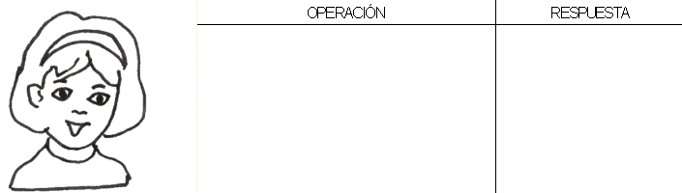

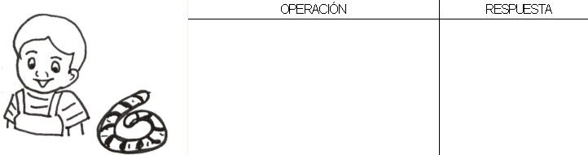
03. El largo de mi soga mide 86 cm, si se partió por la mitad. ¿Cuántos cm mide cada pedazo?

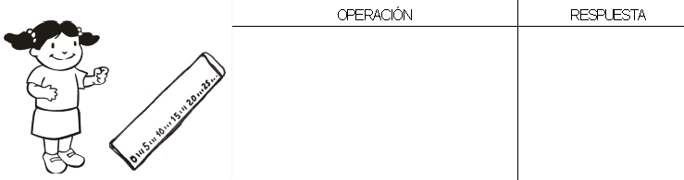
04. Andrea necesita 13 metros de cadenetas rojas, 15 m de color anaranjado y 20 m de amarillas. ¿Cuántos metros de cadenetas necesita Andrea?

